Современная мобильная архитектура и мобильное жилище
Е.С. Астахова
Южный федеральный университет, Ростов-на-Дону

Аннотация: В статье рассматриваются вопросы мобильной архитектуры и, в частности, виды мобильного жилища, их особенности в современную эпоху. Даётся определение и классификация мобильных объектов: по назначению, по функциональному решению, по способу перемещения, по характеру возведения и по характеру динамичности, по условиям энергообеспечения и автономности, по среде местоположения.
Ключевые слова: архитектура, мобильность, мобильная архитектура, мобильное жилище, модульное мобильное жилище, рекреационное мобильное жилище.

Мы живём в современном мире, наиболее характерными особенностями которого являются информативность и мобильность. Понятие "мобильность" стало нормой нашей жизни: социальная мобильность, быстрая и фактически мгновенная связь, мобильные персональные компьютеры/планшеты, смартфоны, транспортная мобильность человека и свобода перемещения на личном и общественном транспорте.
Мобильной становится и архитектура. Однако, часть её такой была и раньше. Оседлые народы использовали местные материалы: сруб дерева, камень, саман из глины, - и строили для своей семьи и рода максимально капитально. Кочевники, перемещающиеся с места на место, использовали шатры, юрты, типи и др., - всё, что можно разобрать и легко перенести, - своего рода мобильное жилище [1]. Условия жизни не всегда были оптимальны и часто диктовали смену места, поэтому мобильное жилище на колесах, быстровозводимое и сборно-разборное всегда имело цену. Даже дома из деревянного сруба часто разбирались до бревнышка и перевозились на новое место.
Несмотря на то, что цивилизация дала стабильность и архитектурные сооружения стали капитальными, потребность в мобильной архитектуре не исчезла. И на это есть причины. Во-первых, остались до сих пор труднодоступные, малоосвоенные районы планеты, где существует реальная потребность возведения временного жилища, в частности, мобильного.
Во-вторых, у человечества осталась тяга к путешествиям и перемене места. В связи с повышением уровня автомобилизации увеличилась мобильность населения. Количество автомобилей становится запредельным, так, например, на 1 тыс. человек - в России – 294, Монако – 908, США - 802 автомобилей [2]. Условия жизни в мегаполисах и городах стимулирует всё большее стремление людей к природе и путешествиям. Мобильное жилище стало активно использоваться в рекреационных целях, а именно в путешествиях и в загородном отдыхе.
В-третьих, в связи с участившимися чрезвычайными ситуациями (ЧС): природными катастрофами и социальными потрясениями - войнами и военными конфликтами, - увеличивается число пострадавшие от них, появились беженцы. Требуется быстровозводимое жилище, чаще всего временное, в качестве которого может быть и мобильное жилище.
И если в прямом понимании слова «мобильное жилище» - это дом на колесах/прицеп, в последнее десятилетие понимание мобильного жилища расширилось в связи с появлением модульной архитектуры, в качестве строительных элементов которой являются, например, готовые контейнеры, объёмные блоки и их элементы, перевозимые на место возведения и собираемые на стройплощадке. Это своего рода разновидность сборно-разборного жилища, только мобильного. Потребность в таком сборно-разборном модульном жилище, перевозимом транспортом в любую географическую точку страны и имеющем чаще всего временное назначение, возникла вследствие участившихся природных катастроф и войн, вызывающих большой поток беженцев.
Это обусловило в настоящее время мощный всплеск архитектурных, дизайнерских и инженерных разработок индивидуального мобильного жилища.
Есть еще немаловажная сторона мобильного модульного жилища из готовых контейнеров и объёмных блоков - его быстровозводимость и относительно небольшая стоимость, что позволяет отнести его к доступному жилищу. Приоритетным направлением в реализации жилищной политики является формирование соответствующих условий, позволяющих повысить доступность жилья для граждан, которая самым непосредственным образом влияет на состояние демографических показателей страны, рост её населения [3]. Как отмечают эксперты, для решения жилищной проблемы в России необходимо создать оптимальные условия, к которым относятся, в частности, доступные цены за счет выбора инновационных технологий и материалов, развитие технологий быстровозводимого жилья [4].
Таким образом, понятие «мобильность», понимаемое как физическая подвижность, проявляющаяся в возможности передвижения и архитектурно-пространственной трансформации, позволяет сформулировать определение мобильной архитектуры, в частности, жилища.
Мобильное жилище - это архитектурный объём с возможностью передвижения в пространстве и изменения своего местоположения, а также трансформации своей формы.
Мобильное жилище – это:
- непосредственно жилище, соединённое с определённым видом транспорта или переносимое им (дом на колёсах, дом, плавающий по воде, перемещаемый по воздуху, и др.), чаще всего используемое в рекреационных целях – рекреационное мобильное жилище [5];
- временное модульное жилище, перемещаемое в любую географическую точку пространства, встраиваемое в жилую структуру, с возможностью последующей сборно-разборности и изменения местоположения – модульное мобильное жилище [6].
Существуют разные классификации мобильной архитектуры, которые проводились преимущественно по отношению к сооружениям временного жилища для работающих в труднодоступных, малоосвоенных районах планеты [7]. Учитывая современное разнообразие мобильного жилища и увеличение его рекреационной функции, эта классификация может быть значительно дополнена.
Из всего многообразия существующих мобильных жилых объектов можно выделить несколько видов по следующим категориям: по назначению, по функциональному решению, по способу перемещения, по характеру возведения и по характеру динамичности, по условиям энергообеспечения и автономности, по среде местоположения [8].
Проектируемое мобильное жилище нельзя отнести к одной определенной категории, оно может комбинировать несколько принципов, реализуя свою главную функцию быстрого и многократного изменения местоположения и приспособления к изменяющимся потребностям и образу жизни людей.
По назначению мобильное жилье можно разделить на рекреационное (для отдыха за городом и путешествий) и временное (для беженцев и пострадавших от ЧС, а также для вахтовиков, работающих в труднодоступных районах планеты) [8].
Например, проект временного жилья для беженцев Prototype ME-01 - дом-фургон, включающий универсальное жизненное пространство, а также всю необходимую систему жизнеобеспечения (солнечные батареи, складную мебель, систему сбора дождевых капель, замкнутую канализационную систему) (рис. 1), [9].
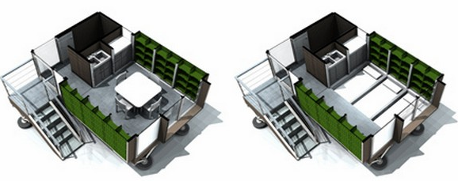
Рис.1. - Фургон Prototype ME-01 (дизайнер Кристиан Кастро Санчес, Коста-Рики). Временное мобильное жилище – универсальное пространство с многофункциональной складной мебелью и выделенные зоны мини-кухни, прихожей и санузла.
Рекреационное жилище наиболее характерно представлено в Экокапсуле (компания Nice Architect) (рис.2), [10].
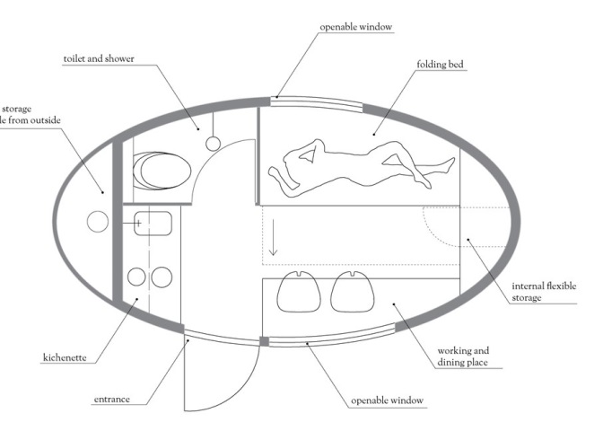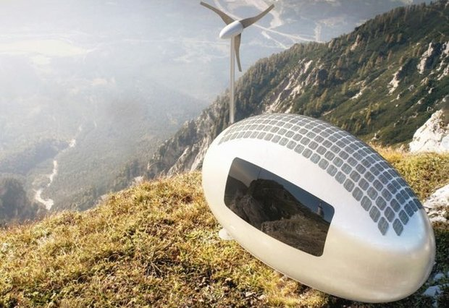
Рис. 2.- Экокапсула компании Nice Architects (Братислава). Рекреационное мобильное жилище
По функциональному решению мобильное жилище может быть решено в едином универсальном многофункциональном пространстве с фиксированным функциональным зонированием (рис. 2), с обособлением функций по отдельным мини-комнатам/пространствам и даже нишам, а также с возможностью трансформации и взаимозаменяемости функциональных зон, (рис. 1), включая увеличение границ и появление новых зон в результате изменения формы непосредственно архитектурного объёма (рис. 3).
Многофункциональность в одном пространстве предполагает формулу одно пространство – много функций. Функциональные зоны современного и мобильного жилища идентичны: зона сна и отдыха, кухня, санузел с ванной, зона хранения вещей, зона инженерного оборудования, обеспечивающая автономное существование. Для мобильного жилища эти зоны будут иметь минимальные размеры, с возможностью трансформации, взаимозаменяемости.
Жилой мобильный дом - трансформер может быть в «собранном виде» во время передвижения по местности и дорогам и «раскладываться», удлиняться, расти, увеличивая свои функциональные зоны в местах дислокации (рис. 3), [11].
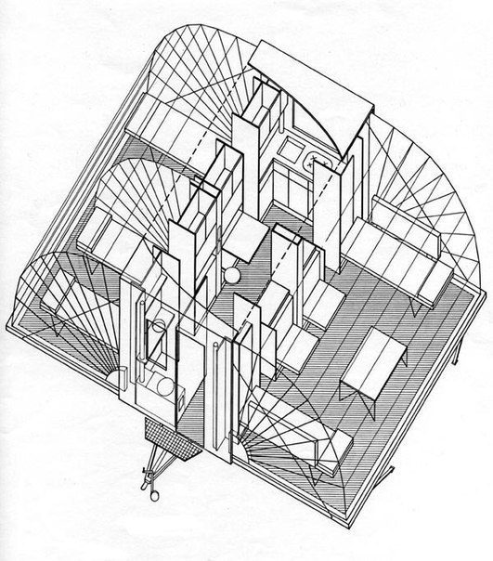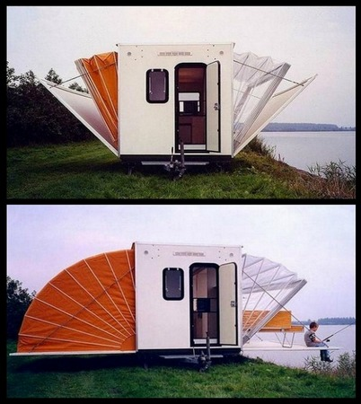
Рис. 3. - Мобильный жилой дом – трансформер. Жилой прицеп Markies (арх. Эдуард Böhtlingk, Maasland, Нидерланды)
По способу перемещения мобильное жилище может быть самопередвижным (мини-трейлер, дом на колесах, «плавающий или летающий дом» и пр.) или транспортируемым (перевозные, переносные). В последнее время стали популярны жилые дома на воде, которые могут быть в качестве индивидуального рекреационного жилища, так и в виде жилых номеров гостиниц. Распространяющееся модульное жилище предполагает транспортировку жилых модулей.
По характеру возведения мобильное жилище может быть из объемных пространственных элементов и модулей (дома из контейнеров, объемных блоков), сборно-разборных (каркасно-панельные и пр. дома), тентовых и пневмонадувных конструкций. Дома могут располагаться как на своих собственных раздвижных опорах-фундаментах, так и просто на земле или возводимой платформе, опорах.
По характеру динамичности мобильное жилище можно классифицировать на трансформируемое (складные, раздвижные конструкции, растущие дома и пр.) и статичное (не трансформируемое).
По условиям энергообеспечения и автономности – самодостаточные (с наличием автономной системы энерго-, водообеспечения и пр.) или нет. В приведенных примерах мобильных зданий предусмотрена всю необходимая система жизнеобеспечения (солнечные батареи, ветровые установки, система сбора дождевых капель, замкнутая канализационная система) (рис. 1-3).
По среде местоположения – пространственно размещаемые на земле, воде, в воздухе – в мобильном жилище пока распространено только жилище на колесах и небольшие домики на воде. Существует реализованный проект гостиницы – дирижабля, но в недалеком будущем будут возможны частные рекреационные мобильные дома в небольших дирижаблях, например, или специально сконструированных парящих в воздухе устройствах.
В реальной жизни из всего потенциала знаний и возможностей, открываемых архитектурной мобильностью, использовалась лишь малая, очень незначительная доля. Современные материалы и технологии значительно расширяют возможности мобильной архитектуры и меняют отношение к традиционному жилищу, привнося в него принцип динамичности и мобильности.
Литература
- Турнганбаева Л. Р. К изучению мобильного жилища кочевников // Вестник современной науки. 2015. №10. С. 57-61.
- Рост числа машин создает проблемы для экономики и экологии // Российская газета. URL: rg.ru/2017/10/22/k-2050-godu-chislo-avtomobilej-v-mire-udvoitsia.html (дата обращения: 07.12.2017).
- Никитенко Е.В. Анализ уровня доступности жилья// Инженерный вестник Дона, 2012, № 4. URL: ivdon.ru/ru/magazine/archive/ n4p1y2012/1111
- Ивакин Е.К., Вагин А.В. Классификация объектов малоэтажного строительства // Инженерный вестник Дона, 2012, №3. URL: ivdon.ru/ru/magazine/archive/ n3y2012/937
- Астахова Е.С. Рекреационное мобильное жилище // Наука в современном мире: Сборник научных трудов ХХХ Международной научно-практической конференции - Москва: Издательство «Перо», 2017. - С. 6-9.
- Астахова Е.С. Архитектура мобильного жилища // Избранные вопросы современной науки, Монография. / Астахова Е.С., Дозоров В.А., Логинова Т.В., Смыслова В.Н. и др.; под ред. проф. Акутина С.П. Москва: Издательство "Перо", 2017. 174 с.
- Панфилов А.В. Особенности формирования мобильного жилища для временного пребывания (конец XX - начало XXI века): дис. ... канд. архитектуры наук: 05.23.21. Новосибирск, 2013. 173 с.
- Астахова Е.С. Архитектура мобильного жилища // Современная наука: теоретический и практический взгляд: Сборник научных трудов VIII Международной научно-практической конференции - Москва: Издательство «Перо», 2017. - С. 5-8.
- Временное жилье для беженцев: фургончик, в котором век бы жить // Дизайн интерьера и архитектура. URL: novate.ru/blogs/120611/17875/ (дата обращения: 10.12.2017)
- Ecocapsule: the self-sustainable micro-home readies for production launch// Designboom/ URL: designboom.com/architecture/ecocapsule-self-sustainable-micro-home-nice-wise-06-17-2017 (date of access: 10.12.2017)
- Bizarre Caravan for People Who Love Fishing// Designrulz. URL: designrulz.com/outdoor-design/garden/2012/07/bizarre-caravan-for-people-who-love-fishing/
References
- Turnganbaeva L. R. K Vestnik of modern science. 2015. №10. pp. 57-61.
- Rost chisla mashin sozdaet problemy dlya ekonomiki i ekologii. Ros-siyskaya gazeta [The growth in the number of machines creates problems for the economy and ecology]. URL: rg.ru/2017/10/22/k-2050-godu-chislo-avtomobilej-v-mire-udvoitsia.html (date of access: 07.12.2017).
- Nikitenko Е.V. Inženernyj vestnik Dona (Rus), 2012, № 4. URL: ivdon.ru/ru/magazine/archive/ n4p1y2012/1111
- Ivakin Е.К., Vagin А.V. Inženernyj vestnik Dona (Rus), 2012, №3. URL: ivdon.ru/ru/magazine/archive/ n3y2012/937
- Astakhova Е.S. Nauka v sovremennom mire: Sbornik nauchnykh trudov ХХХ Mezhdunarodnoy nauchno-prakticheskoy konferentsii [Recreational mobile home. Science in the modern world: Collection of scientific papers ХХХ International Scientific and Practical Conference] - Moscow: Publishing House «Pen», 2017. pp. 6-9.
- Astakhova Е.S. Izbrannye voprosy sovremennoy nauki, Monografiya [Selected issues of modern science, Monograph.]: Moscow: Publishing House «Pen», 2017. 174 p.
- Panfilov А.V. Osobennosti formirovaniya mobil'nogo zhilishcha dlya vremennogo prebyvaniya (konets XX - nachalo XXI veka): dis. ... kand. arkhitektury nauk [Features of the formation of mobile housees for temporary stay (end of XX - the beginning of the XXI century): dis. ... cand. architecture: 05.23.21]. Novosibirsk, 2013. 173 p.
- Astakhova Е.S. Sovremennaya nauka: teoreticheskiy i prakticheskiy vzglyad: Sbornik nauchnykh trudov VIII Mezhdunarodnoy nauchno-prakticheskoy konferentsii. Moscow: Publishing House «Pen», 2017. pp. 5-8.
- Dizayn inter'era i arkhitektura [Interior Design and Architecture]. URL: novate.ru/blogs/120611/17875/ (date of access: 10.12.2017)
- Ecocapsule: the self-sustainable micro-home readies for production launch// Designboom. URL: designboom.com/architecture/ecocapsule-self-sustainable-micro-home-nice-wise-06-17-2017 (date of access: 10.12.2017)
11. Bizarre Caravan for People Who Love Fishing. Designrulz. URL: designrulz.com/outdoor-design/garden/2012/07/bizarre-caravan-for-people-who-love-fishing/.

